3.6 Die Brane-Funktion h(x,y,z): Von der Emergenz des Ortes zur Kohärenz des Raumes
Nachdem im vorhergehenden Abschnitt 3.4 gezeigt wurde, wie durch die Raumfunktionen x(U),y(U),z(U) einzelne Orte erzeugt werden, stellt sich im nächsten Schritt die Frage, wie aus diesen isolierten Orten eine konsistente Struktur entstehen kann. Das Funktionale Raum-Zeit-Kohärenzsystem (FRZK) führt hierzu die Brane-Funktion ein. Sie beschreibt die Erzeugung von Kohärenz: Aus vereinzelten Ortszuschreibungen wird eine Fläche oder ein Zusammenhang konstruiert. Damit markiert sie den Übergang von der Emergenz des Ortes zur Emergenz der Kohärenz.
Im FRZK spreche ich von Brane-Funktion nicht in physikalischem, sondern in erkenntnistheoretischem Sinn.

3.6.1 Formale Definition der Brane-Funktion
Die Brane-Funktion kann formal wie folgt beschrieben werden:
h:R3→R,(x,y,z)↦h(x,y,z)(7)h:\mathbb{R}^3 \to \mathbb{R}, \quad (x,y,z)\mapsto h(x,y,z) \tag{7}h:R3→R,(x,y,z)↦h(x,y,z)(7)

$h:R^{3}→R, (x,y,z)↦h(x,y,z)$ (16)
Während die Raumfunktionen die Koordinaten eines Punktes definieren, verbindet h diese Punkte zu einer konsistenten Struktur. Anders formuliert: x,y,z erzeugen Ort, h erzeugt Zusammenhang.
Doch was diese Definition so elementar macht, erschließt sich mir erst in der didaktischen und erkenntnistheoretischen Auseinandersetzung: Sie zeigt, dass Raum ohne Struktur nur eine leere Bühne ist. Erst die funktionale Zuweisung durch h lässt Unterschiede, Verteilungen und Dynamiken entstehen. In meinen Skizzen – ob am Whiteboard oder im Kopf – beginnt die physikalische Welt oft genau hier: mit einem Feld, nicht mit Dingen. Ich erkläre dann, dass es nicht die Objekte sind, die Struktur tragen, sondern dass die Struktur durch das Feld selbst emergiert.

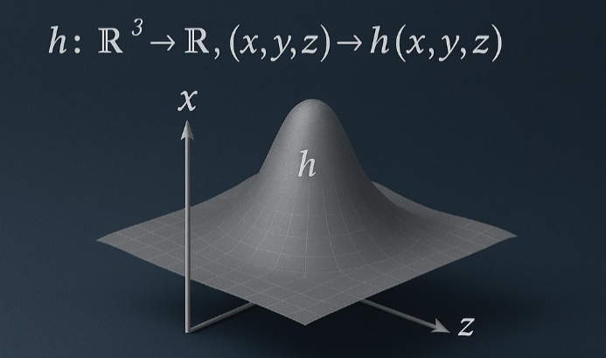
Wirkung einer Brane-Funktion
Diese abstrakte Definition wird in Kapitel 6.1.3 konkret: Zeit erscheint dort als Maß epistemischer Konsolidierung, indem Differenzen zwischen zwei Bedeutungszuständen erfasst werden. Zeit wird so nicht äußerlich gemessen, sondern als innere Dynamik von Bedeutungsprozessen modelliert.
Ich verstehe das als Konsequenz eines geometrischen Denkens, wie es Spivak, Michael; A Comprehensive Introduction to Differential Geometry (Houston: Publish or Perish, 1999, S. 1–20) [10] beschreibt: Eigenschaften wie Krümmung, Metrik oder Dynamik sind keine Grundvoraussetzungen des Raumes – sie entstehen durch die Zuordnung mathematischer Strukturen an Punkte der Mannigfaltigkeit. Das hat für mich tiefgreifende didaktische Bedeutung: Es bedeutet, dass der physikalische Raum nicht gemessen, sondern konzipiert wird – durch Funktionen, nicht durch Beobachtung.
„Raum ist nicht das, was gemessen wird, sondern das, was sich aus der Zuweisung ergibt.“
(Paraphrase nach: Spivak, Michael; A Comprehensive Introduction to Differential Geometry (Houston: Publish or Perish, 1999, Vol. 1, Kap. 3)) [10]

Um diese Definition zu konkretisieren, empfiehlt sich die Einführung praktisch nutzbarer Modellformen. Eine besonders anschauliche und flexible Wahl ist die Superposition lokaler Gauß-Hubs:
h(x) = ∑k=1Kwkexp⁡ ⁣(−∥x−xk∥22σk2),h(\mathbf{x}) \;=\; \sum_{k=1}^K w_k \exp\!\Big(-\tfrac{\|\mathbf{x}-\mathbf{x}_k\|^2}{2\sigma_k^2}\Big),h(x)=k=1∑K​wk​exp(−2σk2​∥x−xk​∥2​),

$h\left(x\right)=\sum_{k=1}^{K}{w_{k} exp⁡(-\frac{|\left|x-x_{k}\right||}{2σ_{k}^{2}})}$ (17)

wobei w_{k}>0 die Gewichtung und σ_{k} ​ die Reichweite des jeweiligen Hubs darstellen. Diese Modellierung erlaubt eine direkte empirische Kalibrierung: Beobachtungsdaten (x_{i},y_{i},z_{i},h_{i}) können gespeichert und mittels nichtlinearer Ausgleichsverfahren genutzt werden, um die Parameter {w_{k},σ_{k}} zu bestimmen.
- Folge der Definition: „Eine solche Funktion macht aus einem bloßen Koordinatenpunkt mehr als nur Ort: Sie ordnet ihm eine Wertigkeit zu (z. B. Intensität, Dichte oder Relevanz). Dadurch wird aus einer Menge von Punkten ein Feld, das sich glätten, vergleichen und deuten lässt.“
- Didaktische Erklärung: „Für Lernende bedeutet das: Ein Punkt ist nicht nur ein Punkt, sondern Teil eines Musters. Sobald man ihn mit h(x,y,z) versieht, sieht man nicht mehr nur Koordinaten, sondern erkennt auch, wie stark oder schwach er zu einem Zusammenhang beiträgt.“
- Beispiel: „Im Mathematikunterricht entspricht dies dem Schritt vom Zeichnen einzelner Punkte zum Erkennen einer Kurve (z. B. eine Parabel). In Physik bedeutet es, dass ein Ort nicht nur eine Position ist, sondern auch ein Potential trägt (wie im Gravitationsfeld).“
Damit wird klar: die Gleichung ist keine abstrakte Spielerei, sondern der formale Ausdruck dafür, dass Orte erst durch eine semantische oder physikalische Gewichtung zu einem zusammenhängenden Ganzen werden.
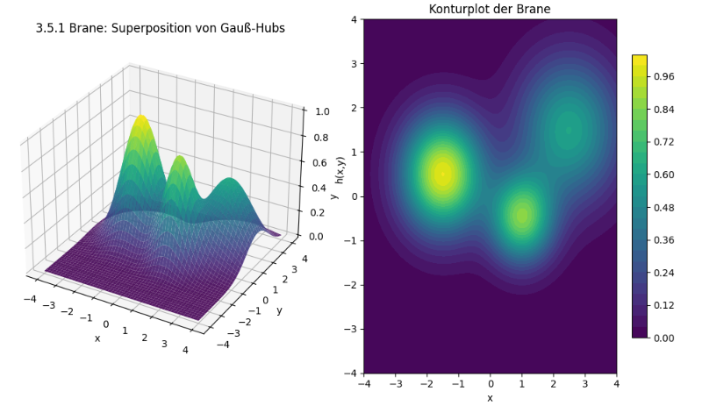3.5.1 Brane: Superposition von Gauß-Hubs
Die zugehörige Grafik zeigt eine durch die Superposition mehrerer Gauß-Hügel erzeugte Oberfläche. Diese Visualisierung verdeutlicht, wie aus einzelnen lokalen Zentren durch die Gewichtung und Reichweite der Gauß-Funktionen eine zusammenhängende Brane-Fläche entsteht. Didaktisch unterstützt die Darstellung die Einsicht, dass isolierte Punkte durch eine geeignete Funktion in ein kohärentes Bedeutungsfeld überführt werden können. Lernende sehen hier exemplarisch, wie aus diskreten Eingaben (etwa einzelnen Themen oder Aufgaben) ein kontinuierlicher Zusammenhang erzeugt wird, der das Fundament für weitergehende Strukturierung bildet.
In meiner Nachhilfepraxis beginne ich an diesem Punkt oft mit einer sehr einfachen Aufgabe: Die Schüler:innen sollen fünf zufällige Punkte in ein dreidimensionales Koordinatensystem eintragen. Anschließend frage ich: „Wie können wir diese Punkte verbinden, sodass etwas Ganzes daraus entsteht?“ Diese Aufgabe führt unmittelbar zu der Einsicht, dass Zusammenhang nicht selbstverständlich ist, sondern erst durch eine Setzung wie h(x,y,z) erzeugt wird.
In der physikalischen Stringtheorie wird die Idee einer Brane in ähnlicher Weise gefasst: Branes sind höherdimensionale Objekte, auf denen Strings enden können. Sie erzeugen die Kohärenz einer Welt durch ihre bloße Existenz als Fläche (Mohaupt, 2003). Im FRZK wird diese Idee erkenntnistheoretisch gewendet: Branen sind nicht physikalische Objekte, sondern didaktische Modelle für Kohärenzbildung.

3.6.2 Brane als emergente Fläche
Im FRZK entsteht die Brane nicht als gegebene Substanz, sondern als emergente Fläche, die durch die Verbindung mehrerer Punkte erzeugt wird. Ohne h bliebe der Raum eine Menge isolierter Ortszuschreibungen. Erst die Brane-Funktion stiftet Zusammenhang und erzeugt eine Gestalt.
Didaktisch lässt sich dieser Übergang leicht verdeutlichen: Ich lasse Lernende eine zufällige Punktewolke auf Millimeterpapier eintragen. Danach sollen sie überlegen, welche Linien, Kurven oder Flächen die Punkte verbinden könnten. Sobald sie eine Parabel, eine Ebene oder eine andere Fläche wählen, wird klar: Es entsteht eine Gestalt, die vorher nicht existierte.
Hashimoto beschreibt Branen als „spannende Membranen“, die zwischen Punkten aufgespannt werden und eine neue Struktur hervorbringen (Hashimoto, D-Brane: Superstrings and New Perspective of Our World, 2012, S. 12–30)[2]. Dieses physikalische Bild eignet sich auch didaktisch: Branen entstehen als Effekte der Verknüpfung.
Erweiterung aus Kapitel 3: In Kapitel_3_endbearbeitung.docx (Abschnitt 3.5.2) wird ein Stufenkatalog der Branen vorgestellt: von homogenen Branen über gekrümmte und lokalisierte Branen bis hin zu extremen Branen mit Singularitäten. Diese Klassifikation zeigt, dass h unterschiedliche Gestalten annehmen kann, die jeweils eigene didaktische Anschauungsmöglichkeiten eröffnen[3].
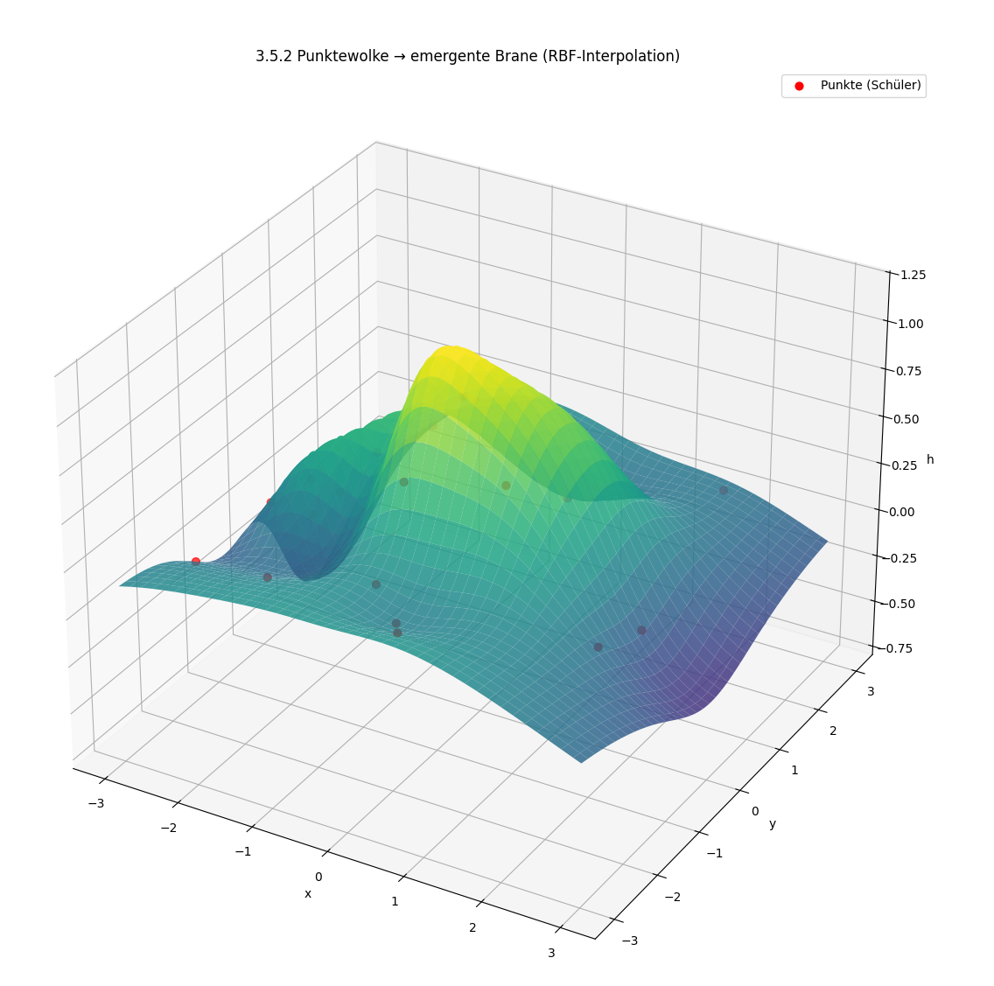
3.5.2 Punktewolke → emergente Brane (RBF-Interpolation)
Die Grafik zeigt eine Punktwolke, über die eine interpolierte Fläche gespannt ist. Sie macht sichtbar, wie aus den einzelnen Punkten – stellvertretend für isolierte Orte oder Schüler:innenbeiträge – eine emergente Gestalt entsteht. Die Fläche ist nicht vorgegeben, sondern wird aus den Relationen der Punkte konstruiert. Damit wird anschaulich, dass Kohärenz kein festes Objekt ist, sondern durch mathematische oder didaktische Setzungen entsteht. Im Nachhilfeunterricht lässt sich dies gut nachvollziehen, wenn Lernende eine Menge von Punkten eintragen und gemeinsam überlegen, welche Fläche diese sinnvoll verbindet.

3.6.3 Kohärenzbedingungen und emergente Metrik
Die Brane-Funktion ist nicht beliebig, sondern muss Bedingungen erfüllen, um als kohärent zu gelten. Eine Möglichkeit, dies formal zu fassen, ist die Einführung einer Metrik:
ds2=gij(x,y,z) dxi dxj(8)ds^2 = g_{ij}(x,y,z)\, dx^i \, dx^j \tag{8}ds2=gij​(x,y,z)dxidxj(8)

${ds}^{2}=g_{ij}\left(x,y,z\right){dx}^{i}{dx}^{j}$ (18)
Der Tensor g_{ij} ​ bestimmt, wie Differenzen in den Koordinaten gewichtet werden, und erzeugt damit eine Ordnung, die als Kohärenz erfahren wird. Dieser Ausdruck beschreibt das infinitesimale Quadrat der Bogenlänge (oder Abstandsquadrats) zwischen zwei benachbarten Punkten in einem gekrümmten Raum oder einer Mannigfaltigkeit.
In der Nachhilfe setze ich dieses Prinzip um, indem ich zwei verschiedene Flächenfunktionen vergleiche: eine, die Punkte harmonisch verbindet, und eine, die unstimmig wirkt. Gemeinsam reflektieren wir: „Warum wirkt die eine Fläche kohärent, die andere nicht?“ Lernende verstehen dadurch, dass Kohärenz keine Selbstverständlichkeit ist, sondern Regeln folgt.
Spivak weist in seiner Differentialgeometrie darauf hin, dass Metriken nicht notwendigerweise vorgegeben sind, sondern emergent entstehen können:
„The metric need not precede the structure – it may itself emerge from the morphisms assigned to the manifold“ (Spivak, A Comprehensive Introduction to Differential Geometry, 1999, Bd. 2, S. 102)[4].
In diesem Abschnitt wird die Metrik explizit aus h abgeleitet:
gμν(x,y,z)=Gμν(h,∂αh,∂α∂βh).g_{\mu\nu}(x,y,z) = G_{\mu\nu}\big(h, \partial_\alpha h, \partial_\alpha \partial_\beta h\big).gμν​(x,y,z)=Gμν​(h,∂α​h,∂α​∂β​h).

$g_{μν}​(x,y,z)=G_{μν}​(h,∂α​h,∂α​∂β​h)$ (19)
Ein Beispiel ist die (2+1)-dimensionale Form:
ds2=−h(x,y) dt2+1h(x,y)(dx2+dy2),ds^2 = -h(x,y)\,dt^2 + \frac{1}{h(x,y)}(dx^2 + dy^2),ds2=−h(x,y)dt2+h(x,y)1​(dx2+dy2),

${ds}^{2}=-h(x,y) {dt}^{2}+\frac{1}{h(x,y)}({dx}^{2} +{dy}^{2} )$ (20)
die zeigt, wie die Gewichtung von Abständen direkt aus der Wahl von h folgt[5]. Der Ausdruck ist eine metrische Form (Linienelement) einer (2+1)-dimensionalen Raumzeit — also zwei Raumdimensionen (x,y) und eine Zeitdimension t. Solche Metriken tauchen häufig in vereinfachten Modellen der Allgemeinen Relativitätstheorie, Gravitationstheorie oder differenzialgeometrischen Physikmodellen auf. Ddie Metrik kann auch methodisch-didaktisch interpretiert werden, z. B.:
- als Modell eines Lernraums mit örtlich variierender Schwierigkeit
- zur Darstellung von Lernprozessen als Bewegung in einem kognitiven Raum
- oder als Metapher für Lernzeit, Belastung und inhaltliche Dichte
Sie erlaubt es, Lernverläufe systematisch, geometrisch und dynamisch zu denken, was besonders in der Theoriebildung, Lernpfadforschung oder KI-gestützter Didaktik interessant ist.
- Folge der Gleichung: „Eine Metrik legt fest, wie wir Abstände und Unterschiede wahrnehmen. Ohne Metrik wären alle Punkte gleich ‚fern‘ oder ‚nah‘ – es gäbe keine Struktur. Mit Metrik können wir sagen: Diese Punkte liegen nah beieinander, jene weit auseinander, und diese Struktur erscheint harmonisch oder unstimmig.“
- Didaktische Erklärung: „Für Didaktiker heißt das: Kohärenz in Lernprozessen entsteht nicht nur durch Inhalte, sondern durch die Gewichtung von Unterschieden. Wenn zwei Gedanken in einem Lernprozess ‚nah‘ erscheinen, dann deshalb, weil sie durch eine implizite Metrik verbunden sind. Die Brane-Funktion erzeugt genau diese Gewichtung.“
- Beispiel aus der Nachhilfe: „Wenn Schüler:innen eine Parabel und eine Exponentialfunktion vergleichen, empfinden sie oft, dass die eine ‚passt‘ und die andere ‚fremd‘ wirkt. Diese Erfahrung entspricht mathematisch der Wahl einer Metrik: Die Parabel fügt sich in das erwartete Muster (kohärent), die Exponentialfunktion wirkt zunächst inkohärent, bis man die Metrik wechselt (z. B. von additiven zu multiplikativen Wachstumsprozessen).“
Damit wird klar: die Gleichung bedeutet, dass Kohärenz immer eine Frage der Perspektive ist – sie hängt von der zugrunde liegenden Gewichtung (Metrik) ab.
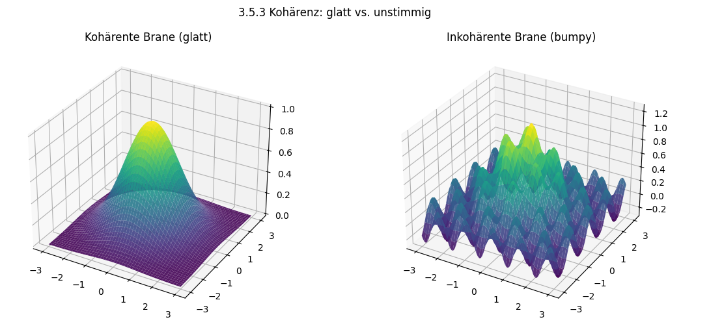
3.5.3 Kohärenz: glatt vs. unstimmig

Die Grafik stellt zwei Flächen gegenüber: eine glatte, kohärente Brane und eine unruhige, inkohärente Brane mit Störungen. Dadurch wird sichtbar, dass Kohärenz keine Selbstverständlichkeit ist, sondern an Bedingungen gebunden ist, etwa an die Glattheit der Funktion. Methodisch-didaktisch kann die Darstellung genutzt werden, um Lernenden zu verdeutlichen, warum manche Erklärungen oder Darstellungen stimmig und nachvollziehbar wirken, während andere chaotisch und schwer zugänglich erscheinen. Damit veranschaulicht die Grafik im Kleinen die in diesem Abschnitt eingeführten Kohärenzbedingungen.

3.6.4 Modellbeispiele: Stufen der Raumstruktur

Zur Veranschaulichung lässt sich die Brane-Funktion in verschiedene Strukturtypen gliedern – etwa homogene, symmetriegebrochene, lokalisierte oder extreme Formen. Diese Beispiele verdeutlichen, dass unterschiedliche mathematische Gestalten auch verschiedene physikalische oder didaktische Szenarien repräsentieren können.
Da eine ausführliche Darstellung mit Beispielen und Vergleichstabellen den Rahmen des Haupttextes sprengen würde, sind die Modellbeispiele in Anhang 3.Y zusammengestellt. Dort finden sich detaillierte Formen (z. B. konstante, gekrümmte oder mehrkörperartige Branen) samt typischen Skalen und Anwendungen.
Für den roten Faden genügt hier die Kernaussage:
- Homogene Branen modellieren gleichförmige Räume,
- symmetriegebrochene Branen erzeugen gerichtete Strukturen,
- lokalisierte Branen bilden Verdichtungen oder Schwerpunkte,
- extreme Branen beschreiben Grenzfälle wie Singularitäten.
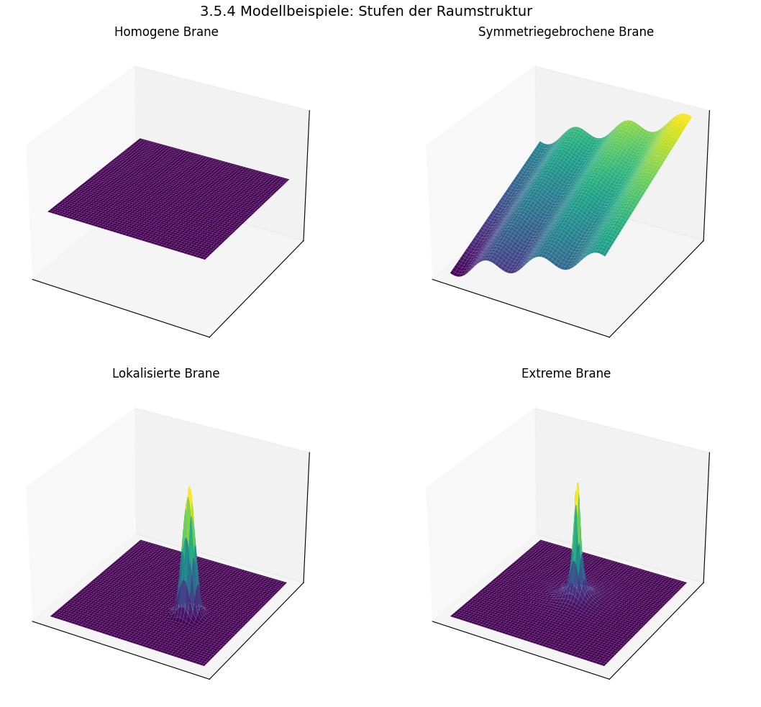
3.5.4 Modellbeispiele: Stufen der Raumstruktur
Die Abbildung zeigt vier exemplarische Brane-Typen: eine homogene Fläche, eine symmetriegebrochene Struktur, eine lokalisierte Brane und eine extreme Brane mit fast singularer Spitze. Dieses Spektrum macht deutlich, dass die Brane-Funktion unterschiedliche Erscheinungsformen annehmen kann, die jeweils verschiedene Lern- oder Wahrnehmungssituationen abbilden. Didaktisch lässt sich die Vielfalt nutzen, um zu diskutieren, dass Lernräume nicht gleichförmig sind, sondern je nach Kontext verschieden strukturiert sein können – vom gleichmäßigen Grundkurs bis hin zu komplexen oder problematischen Lernumgebungen.
So bleibt erkennbar, dass die Brane-Funktion nicht nur abstrakt operiert, sondern kontextabhängig unterschiedliche Raumordnungen hervorbringen kann.

3.6.5 Wahrnehmung im Punkt P: Die Rolle des Beobachters
Ein wichtiger Aspekt, der in Kapitel_3_endbearbeitung.docx (Abschnitt 3.5.3a) eingeführt wird, ist die Rolle des Beobachters. So wie ein GPS-Signal durch die Raumzeitkrümmung verändert wird, beeinflusst hhh die Messung an einem Punkt PPP. Das zeigt: Kohärenz ist nicht nur ein mathematisches Konstrukt, sondern wirkt in jeder Beobachtungsperspektive normierend. Ohne den Beobachter, der misst, bleibt die Struktur unbestimmt[6].
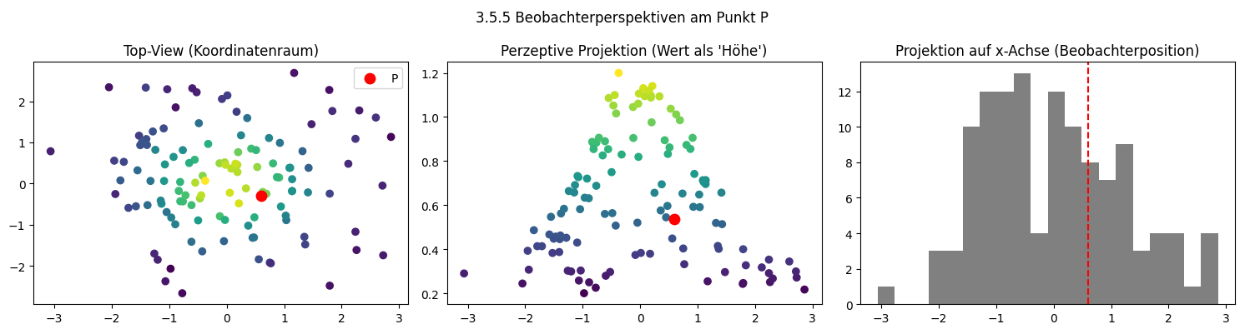
3.5.5 Beobachterperspektiven am Punkt P
Die Abbildung zeigt denselben Punkt P in verschiedenen Projektionen. Aus der Vogelperspektive erscheint er als Teil einer Fläche, in einer zweiten Darstellung als Höhenwert und in einer dritten als Projektion auf eine Achse. Diese verschiedenen Perspektiven machen anschaulich, dass derselbe Punkt je nach Beobachter:in unterschiedliche Bedeutungen annehmen kann. Didaktisch wird so erfahrbar, dass Kohärenz nicht objektiv gegeben ist, sondern vom Standpunkt und den gewählten Instrumenten abhängt. Lernende können durch solche Visualisierungen erleben, wie stark die Perspektive ihre Wahrnehmung und Interpretation bestimmt.
Didaktische Konsequenz:
Für Lernende bedeutet dies, dass jede Messung und jede Modellwahl eine Perspektive einschließt. Methodisch sollte man Lernende gezielt in Situationen bringen, in denen sie denselben Punkt aus verschiedenen Perspektiven beurteilen müssen (z. B. in einer Gruppenarbeit unterschiedliche „Beobachterrollen“ übernehmen). Dadurch erkennen sie, dass Kohärenz nicht absolut gegeben ist, sondern in Abhängigkeit von Standpunkten und Messinstrumenten entsteht.
Methodisch-didaktische Bemerkungen:
In meiner Nachhilfe lasse ich Schüler:innen denselben Sachverhalt aus verschiedenen Blickwinkeln analysieren: eine Parabel in unterschiedlichen Koordinatensystemen oder die Beschreibung eines physikalischen Prozesses in verschiedenen Einheiten. So erfahren sie, dass jede Messung eine Perspektive enthält.

3.6.6 Brane-Funktion und didaktische Modellierung
Die Brane-Funktion ist ein Werkzeug der Modellierung. Sie ermöglicht es, Lernende aktiv am Prozess der Struktursetzung zu beteiligen. In der Praxis lasse ich Schüler:innen eigene Brane-Funktionen entwerfen, zum Beispiel eine Ebene h(x,y,z)=ax+by+cz oder eine Kugel h(x,y,z)=x2+y2+z2-r2. Anschließend reflektieren wir: „Welche Punkte verbindet diese Funktion? Welche Struktur entsteht?“
Solche Aufgaben fördern nicht nur das Verständnis mathematischer Objekte, sondern auch die Einsicht, dass Modelle nicht vorgefunden, sondern gesetzt werden. Blum und Leiß betonen, dass Modellierungsprozesse im Unterricht ein zentrales Mittel darstellen, um das Verhältnis von Realität und Mathematik zu thematisieren (Blum & Leiß, How do students and teachers deal with modelling problems?, 2007, S. 222–224)[7].
Auch Greefrath et al. heben hervor, dass Modellierungsprozesse Lernende befähigen, Mathematik als gestaltbares Werkzeug zu erleben (Greefrath, Kaiser, Blum & Borromeo Ferri, Mathematisches Modellieren, 2013, S. 33–55)[8].
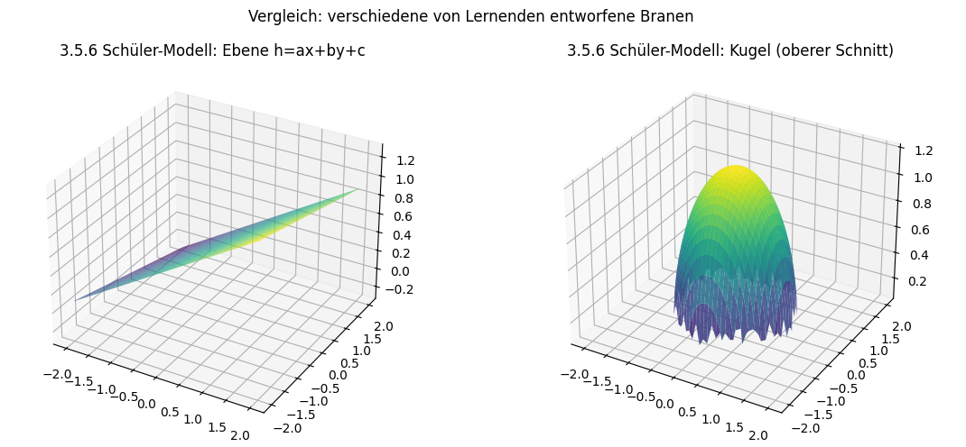
Vergleich: verschiedene von Lernenden entworfene Branen
Die Grafik vergleicht zwei einfache Modellierungen: eine Ebene und eine Kugelhälfte. Sie zeigen, dass Lernende durch eigene Entwürfe Branen konstruieren können, die sehr unterschiedliche Strukturen hervorbringen. Eine Ebene entspricht einem linearen Fortschrittsmodell, während die Kugelhälfte einen geschlossenen Zusammenhang repräsentiert. Damit wird anschaulich, dass Modelle nicht naturgegeben sind, sondern bewusst gesetzt werden. Didaktisch wird so deutlich, dass Schülerinnen und Schüler aktiv in den Prozess der Modellbildung eintreten können, indem sie eigene Funktionen entwerfen und reflektieren.
Didaktisch bedeutet das, dass Modellbildung als aktiver Konstruktionsprozess erlebbar wird. Methodisch sollte man den Unterricht so gestalten, dass Lernende nicht nur fertige Flächen übernehmen, sondern verschiedene Entwürfe ausprobieren, vergleichen und bewerten. Das fördert nicht nur mathematisches Verständnis, sondern auch metakognitive Fähigkeiten, indem sie Kriterien für „gute“ Modelle entwickeln.
Methodisch-didaktische Bemerkungen:
In Mathematik entwerfen Schüler:innen Funktionen, die Punkte verbinden (z. B. eine Fläche durch drei Punkte). In Physik übertragen wir dies auf Potentialfunktionen, etwa V(x)=k/x oder h(x,y)=g⋅yh. Die Schüler:innen erkennen, dass Modellieren ein aktiver Struktursetzungsprozess ist [7][8].

3.6.7 Analogien zur Physik und metaphorische Bilder
Um abstrakte Strukturen zu veranschaulichen, greife ich in der Nachhilfe oft auf Bilder aus der Physik zurück. Ein Seifenfilm, der zwischen mehreren Stäben gespannt wird, illustriert eindrücklich: Die Stäbe sind die Punkte, der Film ist die Fläche, die sie verbindet. Der Film existiert nicht unabhängig, sondern nur durch die Relation der Stäbe – so wie h(x,y,z) nicht unabhängig existiert, sondern durch Punkte hervorgebracht wird.
In der Stringtheorie werden Branes ebenfalls als Flächen beschrieben, die durch ihre relationalen Eigenschaften bestimmt sind (West, Introduction to Strings and Branes, 2024, Kap. 12, S. 410–435)[9].
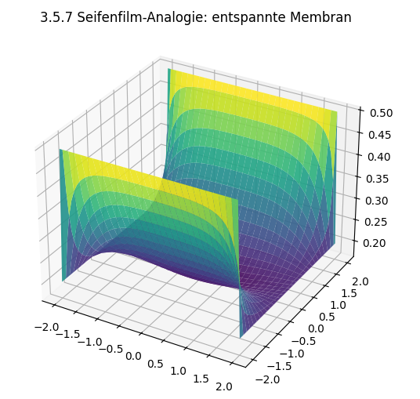
3.5.7 Seifenfilm-Analogie: entspannte Membran
Die Abbildung zeigt eine gespannte Membran, die sich zwischen fixen Randpunkten wölbt. Dieses Bild veranschaulicht die Analogie zur Seifenhaut: Die Fläche existiert nur aufgrund der Verbindungen zwischen den Punkten und spannt sich so auf, dass sie eine kohärente Gestalt bildet. Übertragen auf Lernprozesse wird klar: Bedeutungsräume glätten sich, wenn eine verbindende Struktur vorgegeben ist. Didaktisch eignet sich dieses Bild, um Lernenden intuitiv zu vermitteln, warum Kohärenz nicht in den Objekten selbst liegt, sondern in den Relationen, die sie verbinden.
Didaktische Konsequenzen sind, dass Solche Analogien den Zugang erleichter, bergen aber die Gefahr einer Über- oder Fehlinterpretation. Methodisch empfiehlt es sich, Lernende selbst Analogien entwickeln zu lassen (z. B. „Welche Alltagsmetapher fällt dir für hhh ein?“). So wird der Prozess der Übersetzung zwischen Fachsprache und Alltagssprache eingeübt, was nachhaltig zur Begriffsbildung beiträgt.
Methodisch-didaktische Bemerkungen:
In Mathematik nutzen wir Gummibänder über Steckbretter. In Physik untersuchen Schüler:innen Seifenhäute zwischen Drahtgestellen. Diese Alltagsanalogie verdeutlicht, wie Flächen emergieren.

3.6.8 Empirische Forschung und metakognitive Perspektiven
Die Brane-Funktion eröffnet auch empirische Fragestellungen: Fördert die aktive Konstruktion von Flächen ein tieferes Verständnis von Zusammenhängen? Empirische Studien zeigen, dass Lernende Schwierigkeiten haben, Modellierungsaufgaben ohne explizite Unterstützung zu bearbeiten (Schukajlow, Mathematisches Modellieren, 2011, S. 85–110)[10]. Deshalb ist es in der Nachhilfe zentral, Lernende nicht nur Ergebnisse produzieren zu lassen, sondern ihre Reflexion über Kohärenzprozesse zu fördern.
Ich lasse Schüler:innen bewusst „falsche“ Brane-Funktionen konstruieren und wir analysieren gemeinsam: „Warum wirkt diese Fläche unstimmig? Welche Bedingungen müsste sie erfüllen?“ Auf diese Weise entwickeln die Lernenden metakognitive Kompetenzen – sie lernen nicht nur Mathematik, sondern lernen über das Lernen.
Pohlkamp hebt in seiner Dissertation hervor, dass Modellierungen im Unterricht auch normative Dimensionen enthalten: Sie sind nicht nur beschreibend, sondern beinhalten Entscheidungen über „gute“ oder „sinnvolle“ Modelle (Pohlkamp, Normative Modellierung im Mathematikunterricht, 2021, S. 20–45)[11]. Diese Beobachtung unterstützt die Einführung der Brane-Funktion als normatives Konstrukt – sie macht nicht nur Kohärenz sichtbar, sondern auch die Kriterien, die wir dafür anlegen.
Didaktische Konsequenz:
Lehrende sollten gezielt Reflexionsphasen einplanen, in denen Lernende ihre eigenen Modellierungsversuche hinterfragen. Hier bietet sich die Arbeit mit „falschen“ oder unstimmigen Brane-Funktionen an: Die Analyse solcher Gegenbeispiele schärft das Bewusstsein für Kohärenzregeln und unterstützt die Entwicklung metakognitiver Kompetenzen.
In Abschnitt 3.5 wird die Brane-Funktion zu einer zeitabhängigen Funktion h(x,y,z,t) erweitert. Mit dem Orientierungsmaß
O(t)=1−∇hmax⁡(∇h)O(t) = 1 - \frac{\nabla h}{\max(\nabla h)}O(t)=1−max(∇h)∇h​

$O(t)=1-\frac{∇h}{max⁡(∇h)}$ (21)

lassen sich Veränderungen der Kohärenz im Lernprozess empirisch messen[12].
O(t) kann als Indikator für den Lernfortschritt oder die Stabilität genutzt werden. Man kann O(t) zeitlich beobachten, um Phasen hoher Lernaktivität (Lernphasen) und Ruhephasen (Konsolidierung) zu identifizieren. Das ist nützlich, um adaptive Lernsysteme zu steuern oder didaktische Interventionen gezielt zu planen.
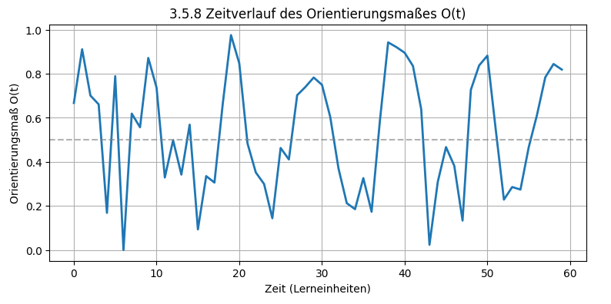
3.5.8 Zeitverlauf des Orientierungsmaßes O(t)
Die Grafik zeigt den Verlauf des Orientierungsmaßes O(t)O(t)O(t) über die Zeit. In Phasen starker Schwankungen liegt O(t)O(t)O(t) niedrig, in konsolidierten Phasen hoch. Damit wird sichtbar, dass sich Lernprozesse in Aktivitäts- und Ruhephasen gliedern lassen. Didaktisch kann das Maß genutzt werden, um Lernende auf ihre eigene Orientierung aufmerksam zu machen: In schwierigen Phasen mit steilen Gradienten sind sie stärker herausgefordert, während in ruhigeren Phasen Konsolidierung möglich ist. So wird die Brane-Funktion auch zu einem empirischen Diagnoseinstrument für Lernprozesse.

3.6.9 Dynamik der Brane-Funktion: Lagrange-Formalismus
Während die Metrik beschreibt, wie Abstände im Raum bewertet werden, beschreibt die Lagrangedichte, wie Dynamik und Stabilität entstehen. Um die Dynamik von h über den reinen Zusammenhang hinaus zu erfassen, bietet sich eine feldtheoretische Beschreibung an.
Eine mögliche Lagrangedichte lautet:
L(h,∇h)=12(∇h)2+V(h),\mathcal{L}(h,\nabla h) = \tfrac12 (\nabla h)^2 + V(h),L(h,∇h)=21​(∇h)2+V(h),

$L(h,∇h)=\frac{1}{2}{(∇h)}^{2}+V(h)$ (22)
Kommentar: Dieser kompakte Ausdruck bündelt zwei Tendenzen:
- $\frac{1}{2}{(∇h)}^{2}$ bestraft starke Schwankungen des Feldes (Glättung),
- V(h) gibt vor, welche Werte des Feldes lokal bevorzugt sind (Potential).
Die Lagrangedichte (22) ist formal sehr kompakt — das ist Absicht: sie fasst die ‚Kosten‘ einer Feldkonfiguration (Gradienten-Beitrag) und die lokalisierte Präferenz (Potential V) in einer einzigen Ausdrucksform zusammen. Praktisch heißt das: $\frac{1}{2}{(∇h)}^{2}$ misst die ‚Unruhe‘ oder ‚Inhomogenität‘ des Feldes (starke Kurzstreckenvariationen werden teuer), V(h) legt fest, welche Feldwerte lokal bevorzugt sind (z. B. Null oder ein bestimmter Wert h0​).
Mit dem Potential:
$V(h)=\frac{λ}{4}{(h^{2}-h_{0}^{2})}^{2}$ (23)

ergibt die Variation des Wirkungsfunktionals ($S=∫L{ d}^{3}x$) die Euler–Lagrange-Gleichung:
$Δh=V'(h)=λ(h^{2}-h_{0}^{2})$ (24)
Didaktische Erläuterung: In Worten besagt (24): Das Feld h strebt nach einem Ausgleich zwischen Glättung (Δh) und lokaler Präferenz (V′(h)). Stationäre Lösungen sind h=0 oder h=±h0​. Damit zeigt die Gleichung, dass Systeme stabile Zustände (Kohärenz) oder instabile Übergänge (Instabilität, Neuordnung) hervorbringen können.
Kurz-Mathematik: Variation h↦h+δh ergibt δS=∫(−Δh+V′(h))δhd3x. Da δh beliebig ist, folgt −Δh+V′(h)=0, also (24). Δh wirkt als Glättungsoperator, V′(h) als lokale Kraft.
Unterrichtsimpuls: Um die Abstraktion aufzubrechen, eignet sich ein einfaches Experiment: Lernende vergleichen zwei Flächenplots von V(h) — eine „flache Wanne“ bei h=0 und zwei „Täler“ bei h=±h0​. Anschließend diskutieren sie: „Warum ist die Mitte instabil, während die Täler stabil sind?“ Diese Visualisierung übersetzt Gleichung (24) in ein anschauliches Bild von Gleichgewicht und Instabilität, das direkt auf Lernprozesse übertragen werden kann.
In adaptiven Lernsystemen kann man ein Feld h(x) modellieren, das über den Lernstand x den Aufwand beschreibt. Die Lagrangedichte L(h,∇h) gibt dann z. B. die Kosten oder Effizienz einer Übergangsstrategie im Lernraum an. Die Euler-Lagrange-Gleichung dazu beschreibt den optimalen Lernpfad (wie eine Geodäte in der Raumzeit).
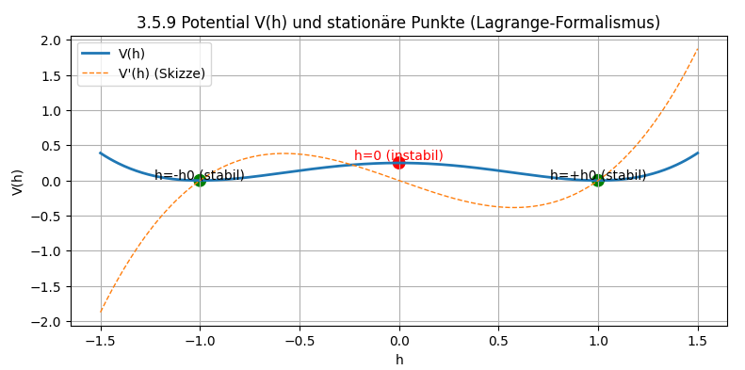
3.5.9 Potential V(h) und stationäre Punkte (Lagrange-Formalismus)
Die Abbildung zeigt ein Potential mit zwei stabilen Minima und einem instabilen Maximum. Dieses sogenannte Doppel-Wannen-Potential veranschaulicht, dass Lernprozesse zwischen stabilen Zuständen wechseln können, während instabile Zwischenzustände kippen. Mathematisch entspricht dies der Lösung der Euler-Lagrange-Gleichung für die Brane-Funktion. Didaktisch übersetzt bedeutet das: Lernende suchen stabile Erklärungen oder Strategien, und wenn sie sich in instabilen Phasen befinden, benötigen sie Unterstützung, um in ein stabiles Gleichgewicht zu gelangen. Damit verbindet die Abbildung physikalische Intuition mit didaktischer Erklärung.
Die Einführung des Lagrange-Formalismus ermöglicht Lernenden, den Zusammenhang zwischen Struktur und Dynamik zu verstehen. Methodisch sollte man hier projektorientierte Lernformen einsetzen: Lernende entwickeln kleine Szenarien (z. B. ein Klassenzimmer als Feldmodell), stellen eine Lagrangedichte auf und diskutieren die Folgen. Dadurch lernen sie, abstrakte Mathematik auf konkrete Situationen zu übertragen.
Er bildet nicht nur einen Abschluss der theoretischen Fundierung der Brane-Funktion, sondern auch eine Brücke zu den Kapiteln 4–6:
- In Kapitel 4 wird gezeigt, wie Operatorenkaskaden die Dynamik von Zuständen vorhersagen. Die Euler-Lagrange-Gleichung (24) kann hier als formales Beispiel gelesen werden: Sie beschreibt, wie sich aus lokalen Potentialen systematische Entwicklungen ergeben.
- In Kapitel 5 werden Vorhersagestrukturen entwickelt. Die Lagrange-Form liefert hierfür den Grundgedanken der Optimierung: Lern- und Bedeutungsprozesse folgen nicht beliebigen Bahnen, sondern solchen, die „Kosten“ minimieren.
- In Kapitel 6 schließlich wird das Modell in der Praxis eingesetzt. Dort zeigt sich, wie die Lagrangedichte methodisch-didaktisch nutzbar wird – etwa, um Lernpfade als optimale „Geodäten“ im Bedeutungsraum zu interpretieren.
Damit ist der Lagrange-Formalismus nicht nur eine abstrakte mathematische Notation, sondern zugleich ein didaktisches Werkzeug, das den Übergang von theoretischer Fundierung (Kapitel 3) zu methodischer Anwendung (Kapitel 4–6) markiert.

3.6.10 Zusammenfassung und Übergang zu Kapitel 4
Die Brane-Funktion h(x,y,z) markiert den entscheidenden Schritt: von der Setzung des Ortes (3.4) zur Setzung des Zusammenhangs. Sie macht deutlich: Raum entsteht nicht durch isolierte Punkte, sondern durch Relationen, Kohärenz und Emergenz.
In meiner Nachhilfepraxis setze ich diesen Prozess so um: Zuerst werden Punkte eingetragen, dann verschiedene Funktionen ausprobiert, schließlich kohärente Flächen definiert und reflektiert. Analogien wie Seifenfilme oder gespannte Tücher helfen, die Abstraktion anschaulich zu machen. Lernende erleben unmittelbar, dass Raum und Zusammenhang nicht gegeben, sondern konstruiert sind.
Damit bereitet die Brane-Funktion den Übergang zu Kapitel 4 vor, in dem Operatorenkaskaden als Vorhersagestrukturen entwickelt werden. Während 3.4 die Emergenz des Ortes und 3.5 die Emergenz der Kohärenz beschreibt, richtet sich Kapitel 4 auf die Frage: Wie lassen sich aus diesen Strukturen systematisch Vorhersagen gewinnen?
Methodisch-didaktisch fasse ich mit meinen Lernenden die Brane-Funktion als Werkzeug zusammen:
in Mathematik: Punkte → Flächen,
in Physik: Feldgrößen → Potentiale,
übergreifend: Struktur ist gesetzt, nicht gegeben.

Literaturverzeichnis
[1] Mohaupt, T. (2003). Introduction to String Theory. In: Lecture Notes in Physics, Bd. 631, S. 55–72. Springer: Berlin.
[2] Hashimoto, K. (2012). D-Brane: Superstrings and New Perspective of Our World. Springer: Berlin, S. 12–30.
[3] Kapitel_3_endbearbeitung.docx, Abschnitt 3.5.2 (Stufenkatalog der Branen).
[4] Spivak, M. (1999). A Comprehensive Introduction to Differential Geometry, Vol. 2. Publish or Perish: Houston, Kap. 3, S. 102.
[5] Kapitel_3_endbearbeitung.docx, Abschnitt 3.5.3 (Herleitung der Metrik aus hhh).
[6] Kapitel_3_endbearbeitung.docx, Abschnitt 3.5.3a (Beobachter/GPS-Beispiel).
[7] Blum, W. & Leiß, D. (2007). How do students and teachers deal with modelling problems? In: Blum, W., Galbraith, P., Henn, H.-W. & Niss, M. (Hrsg.), Modelling and Applications in Mathematics Education, S. 222–231. Springer: New York.
[8] Greefrath, G., Kaiser, G., Blum, W. & Borromeo Ferri, R. (2013). Mathematisches Modellieren – Eine Einführung in theoretische und didaktische Hintergründe. Springer: Heidelberg, S. 33–55.
[9] West, P. (2024). Introduction to Strings and Branes. Cambridge University Press: Cambridge, Kap. 12, S. 410–435.
[10] Schukajlow, S. (2011). Mathematisches Modellieren: Schwierigkeiten und Strategien von Lernenden als Bausteine einer lernprozessorientierten Didaktik. Waxmann: Münster, S. 85–110.
[11] Pohlkamp, S. (2021). Normative Modellierung im Mathematikunterricht: Bildungspotenzial, exemplarische Sachkontexte und Lernumgebungen. Dissertation, RWTH Aachen, S. 20–45.
[12] Kapitel_3_endbearbeitung.docx, Abschnitt 3.5.6 (zeitabhängige Brane-Funktion, Orientierungsmaß).

